Activité 4 | Le rôle des anticorps
Compétences travaillées | - Analyser, argumenter dans le cadre de la démarche scientifique
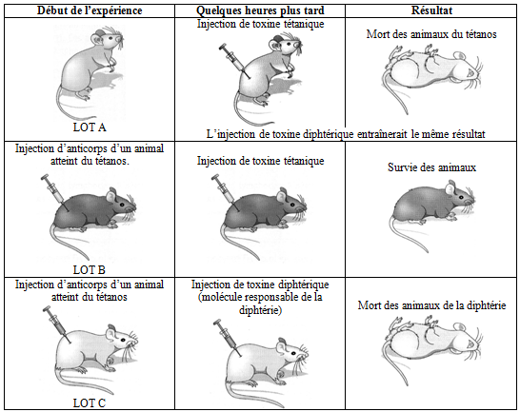
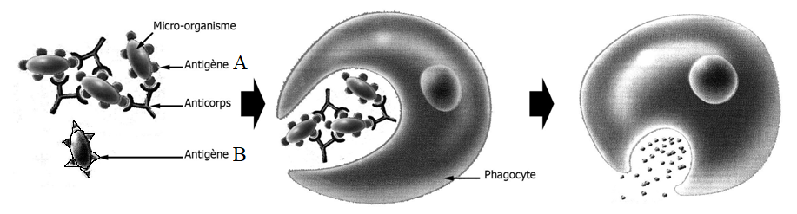
Enoncé des questions (répondre au dos) :
1) D’après les expériences sur les lots de souris A et B, donner le rôle des anticorps.
2) Proposer une hypothèse permettant d’expliquer les résultats de l’expérience C.
3) Résumer sous forme d’un texte la réaction schématisée sur le document 2.

